UNIVERSITATEA DIN BUCUREȘTI



FACULTATEA

DE

MATEMATICĂ ȘI INFORMATICĂ

SPECIALIZAREA
CALCULATOARE ȘI TEHNOLOGIA INFORMAȚIEI

Lucrare de licență
EMP MANAGER
APLICAȚIE WEB PENTRU
ADMINISTRAREA RESURSELOR UMANE

Absolvent

Bonț Mihnea-Andrei

Coordonator științific

Lect. dr. Suter Florentina

București, iulie 2020
Rezumatul lucrării
Problema de la care a pornit lucrarea este faptul că firmele cu un număr mare de angajați nu pot ține eficient evidența timpului petrecut de fiecare angajat la locul de muncă fără a folosi o aplicație specializată. Există riscul ca anumiți angajați să nu respecte normele de timp stabilite în contractul de angajare.

EMP MANAGER este o aplicație web ce permite monitorizarea, vizualizarea și prelucrarea timpului petrecut de angajați la locul de muncă. Principalele funcționalități sunt:

- Stocarea datelor angajaților și modificarea acestora
- Introducerea manuală a orelor la care fiecare angajat a început/ terminat tura
- Citirea orelor de intrare/ ieșire dintr-un fișier TXT generat de un aparat de scanat cartele
- Modificarea și confirmarea datelor
- Adăugarea de concedii
- Vizualizarea timpului petrecut de fiecare angajat sub forma unui calendar cu date zilnice
- Generarea unui fișier PDF cu prezența
- Posibilitatea utilizării unui aparat de scanat cartele ce introduce orele direct în aplicație
- 3 tipuri de utilizatori: Administrator, Responsabil departament și Supraveghetor

Aplicația poate fi rulată în rețeaua locală a firmei pentru a proteja datele angajaților. Tehnologiile principale folosite pentru dezvoltare sunt:

- Vue – Framework JavaScript pentru partea de client
- Express – Framework JavaScript pentru partea de server
- Oracle SQL Database – baza de date pentru stocarea datelor

Introducere

În prezent, firmele de succes nu se pot dezvolta pentru a acoperi o creștere a cererii pentru servicii fără creșterea numărului de angajați. Această creștere necesară a dus la formarea a organizații ce depășesc zeci de mii de salariați. Problema acestor firme ce angajează un număr mare de oameni este că nu pot gestiona și nu pot vizualiza simplu timpul petrecut de fiecare angajat în parte, conform contractului încheiat.

Lipsa acestui mod de a monitoriza activitatea salariaților poate afecta negativ profiturile, deoarece pot exista persoane ce nu respectă norma de timp din contract, părăsind mai devreme locul de muncă, ajungând târziu sau în cazuri extreme chiar lipsind nemotivat. Cu cât numărul total al angajaților este mai mare, sarcinile celor responsabili pentru managementul unei parți a firmei ( exemplu: un șef de departament) cresc, iar prin lipsa centralizării datelor cei ce se află în nivelul de sus al firmei: fondatori, directori generali, executivi, nu ajung aproape niciodată să fie la curent cu respectarea normei de timp de către angajați.

Apariția acestor probleme prin continua dezvoltare a companiilor face ca utilizarea metodelor învechite de administrare și monitorizare, prin întocmirea de mână a tabelelor de prezență și administrarea separată a concediilor, să fie mult prea ineficientă. De asemenea, există riscul pierderii datelor, iar pentru a verifica date vechi ale unui angajat ar fi necesar un întreg proces de căutare prin sute de pagini, informația fiind greu accesibilă.

Soluția propusă de această lucrare este EMP MANAGER, o aplicație web ce permite oricui deține un cont să administreze sau să vizualizeze într-un mod clar și bine organizat timpul petrecut de salariați. Multitudinea de foi din sertare, toate procesele de căutare și de ținere a evidenței ce necesită timp îndelungat sunt înlocuite de o interfață simplă, plăcută. Toate datele sunt stocate în mediul virtual, este eliminat riscul pierderii acestora iar accesul chiar și către cele mai vechi date este instant.

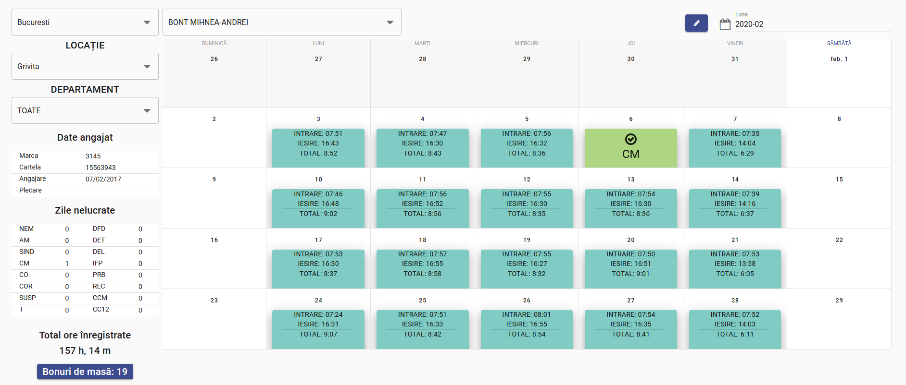
Această trecere la o aplicație web permite implementarea unei soluții și mai bune, prin adăugarea unui aparat de scanat cartele ce se poate conecta la server și poate adăuga direct orele în baza de date. Astfel, fiecare salariat poate primi o cartelă pe care o pot scana la începutul sau sfârșitul programului, fără a fi nevoie ca un angajat să se ocupe de urmărirea și introducerea manuală a orelor.

Întregul proces de colectare și urmărire a prezenței devine astfel:

- Fiecare angajat va primi o cartelă pe care are datoria de a o scana atunci când își începe și atunci când își încheie activitatea
- Responsabilul pe resurse umane al departamentului va putea urmări activitatea zilnică și va soluționa eventualele probleme: absențe, lipsa unei ore de intrare/ieșire
- Responsabilul va adăuga concedii și alte tipuri de absențe și va putea genera automat situația lunară a angajaților sub forma unui fișier PDF

Aplicația permite crearea a 3 tipuri de conturi, fiecare cu un anumit număr de permisiuni:

- Administrator

Contul de administrator are acces total, acesta are rolul de a introduce și administra datele angajaților, poate atribui angajaților cartele și poate genera un token pentru un aparat de scanare. Acest cont poate fi folosit de responsabilul principal cu menținerea aplicației, o persoană ce poate ajuta responsabilii de departament în caz că au nevoie de suport.

- Responsabil departament

Contul de responsabil departament are acces doar la datele departamentului propriu, acesta are rolul de a verifica zilnic datele angajaților și poate adăuga concedii și absențe nemotivate. În general, aceștia vor genera foaia de prezență cu date din aplicație, pentru a fi semnată de către șeful de departament după verificare.

- Supraveghetor

Contul de supraveghetor are acces doar la calendar fără a putea modifica sau adăuga date. Acest cont poate fi folosit de către persoanele ce doresc doar să vadă orele angajaților. Aceste conturi pot fi create pentru directori, șefi, manageri dacă aceștia doresc să aibă o imagine de ansamblu asupra activității unui angajat.

Pe lângă acestea, va exista și un alt tip de cont, ce va corespunde unui aparat de scanat, pentru ca acesta să poată insera ore în calendar. Acest cont va fi creat de administrator prin generarea unui token ce va fi introdus în codul aparatului, pentru a putea fi folosit de acesta pentru autentificare.

Procesul de administrare al aparatelor este destul de complex pentru cineva fără cunoștințe despre modul acestora de funcționare, iar acestea pot fi înregistrate doar de către dezvoltator prin introducerea în cod a tokenului. Totuși, acest lucru nu afectează utilizatorii deoarece după configurarea inițială nu mai sunt necesare modificări iar aparatul funcționează fără a mai fi nevoie de intervenții.

Aceste aparate pot introduce date foarte ușor prin apelarea unui endpoint expus de către serverul web. Multiplele tehnologii disponibile, împreună cu portabilitatea aplicației ce poate fi accesată fără instalare prin intermediul unui browser de internet, fac ca acest tip de aplicație să fie ideală pentru a soluționa problema abordată.

Această lucrare are ca scop prezentarea implementării tuturor elementelor din arhitectura EMP MANAGER: client, server, baza de date, dar și descrierea construirii și programării unui astfel de aparat pentru cartele, folosind un scanner RFID.

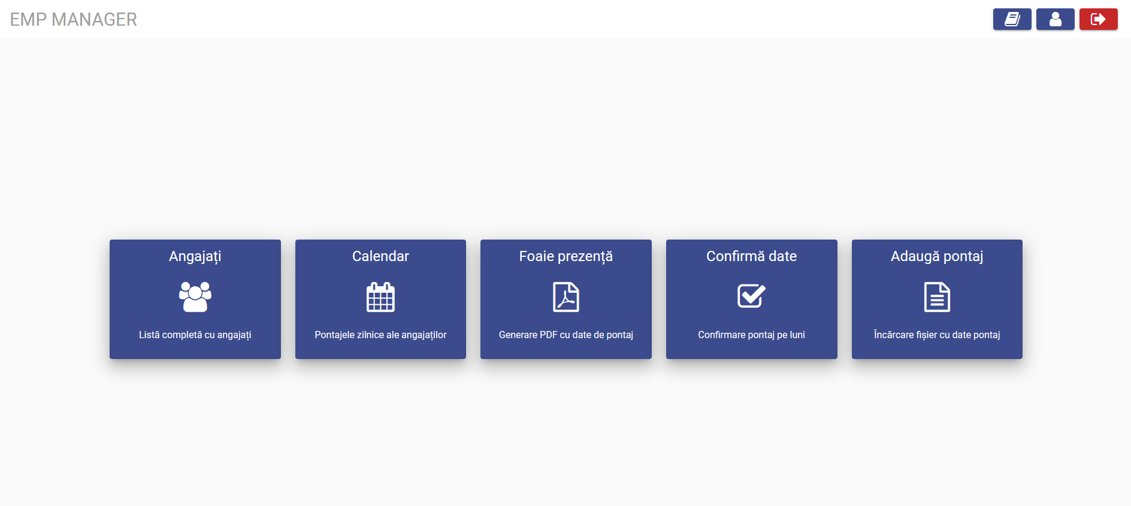

Prezentarea tehnologiilor utilizate

EMP MANAGER este o aplicație web cu o arhitectură standard, alcătuită din client, server și o bază de date. Atât clientul, cât și serverul au fost dezvoltate folosind frameworkuri bazate pe JavaScript, iar baza de date este un Oracle SQL Database.

JavaScript este un limbaj de programare high-level, de cele mai multe ori compilat în timpul execuției, și este una dintre tehnologiile de baza ale World Wide Web. A fost creat de Brendan Eich în 1995, în timpul său la Netscape Communications, acesta fiind inspirat de Java, Scheme și Self.

JavaScript a fost inițial creat pentru a „da viață” paginilor web. Programele din acest limbaj sunt, după cum sugerează și numele, scripturi. Un script este un fișier cu o serie de comenzi care este capabil să fie executat fără a fi compilat. Scripturile sunt furnizate și executate ca text simplu. Nu au nevoie de pregătire specială pentru a rula. Acestea pot fi introduse chiar în fișiere HTML ale unei pagini web și pot fi rulate automat pe măsură ce pagina se încarcă. În acest aspect, JavaScript este foarte diferit de limbajul de inspirație Java.

Deși inițial JavaScript era, și încă este, folosit predominant pentru partea de client, în ziua de astăzi JavaScript nu mai este utilizat doar de către browser, acesta poate fi rulat și în server, sau pe orice device ce are un JavaScript engine. Cele mai utilizate browsere au un astfel de engine integrat:

- V8 – utilizat de Google Chrome și de Opera
- SpiderMonkey- utilizat de Firefox
- Chakra – utilizat de Internet Explorer

Este un limbaj de programare „ sigur de utilizat”, nu oferă acces la zone de memorie sau procesor low-level deoarece, fiind inițial construit pentru utilizarea în browser, nu a fost nevoie de acest tip de acces.

Capacitățile JavaScript depind foarte mult de mediul în care funcționează. De exemplu, Node.js este un mediu de rulare JavaScript, open-source. Node.js permite dezvoltatorilor să utilizeze JavaScript pentru a scrie instrumente de linie de comandă și pentru scripturi pe partea de server. În consecință, Node.js reprezintă o paradigmă ce unifică dezvoltarea aplicațiilor web în jurul unui singur limbaj de programare.

JavaScript în browser poate face tot ceea ce se referă la manipularea paginilor web, interacțiunea cu utilizatorul și serverul web.

1.Tehnologii utilizate pentru dezvoltarea clientului

